
活動報告表
活動名稱 | 105年度第一學期國一服務學習活動
活動日期 | 105年11月18日 | 活動地點 | 學校一角
活動對象 | 國一各班 | 參加人數 | 140人
活動成效 | 國一服務學習活動照片
活動照片
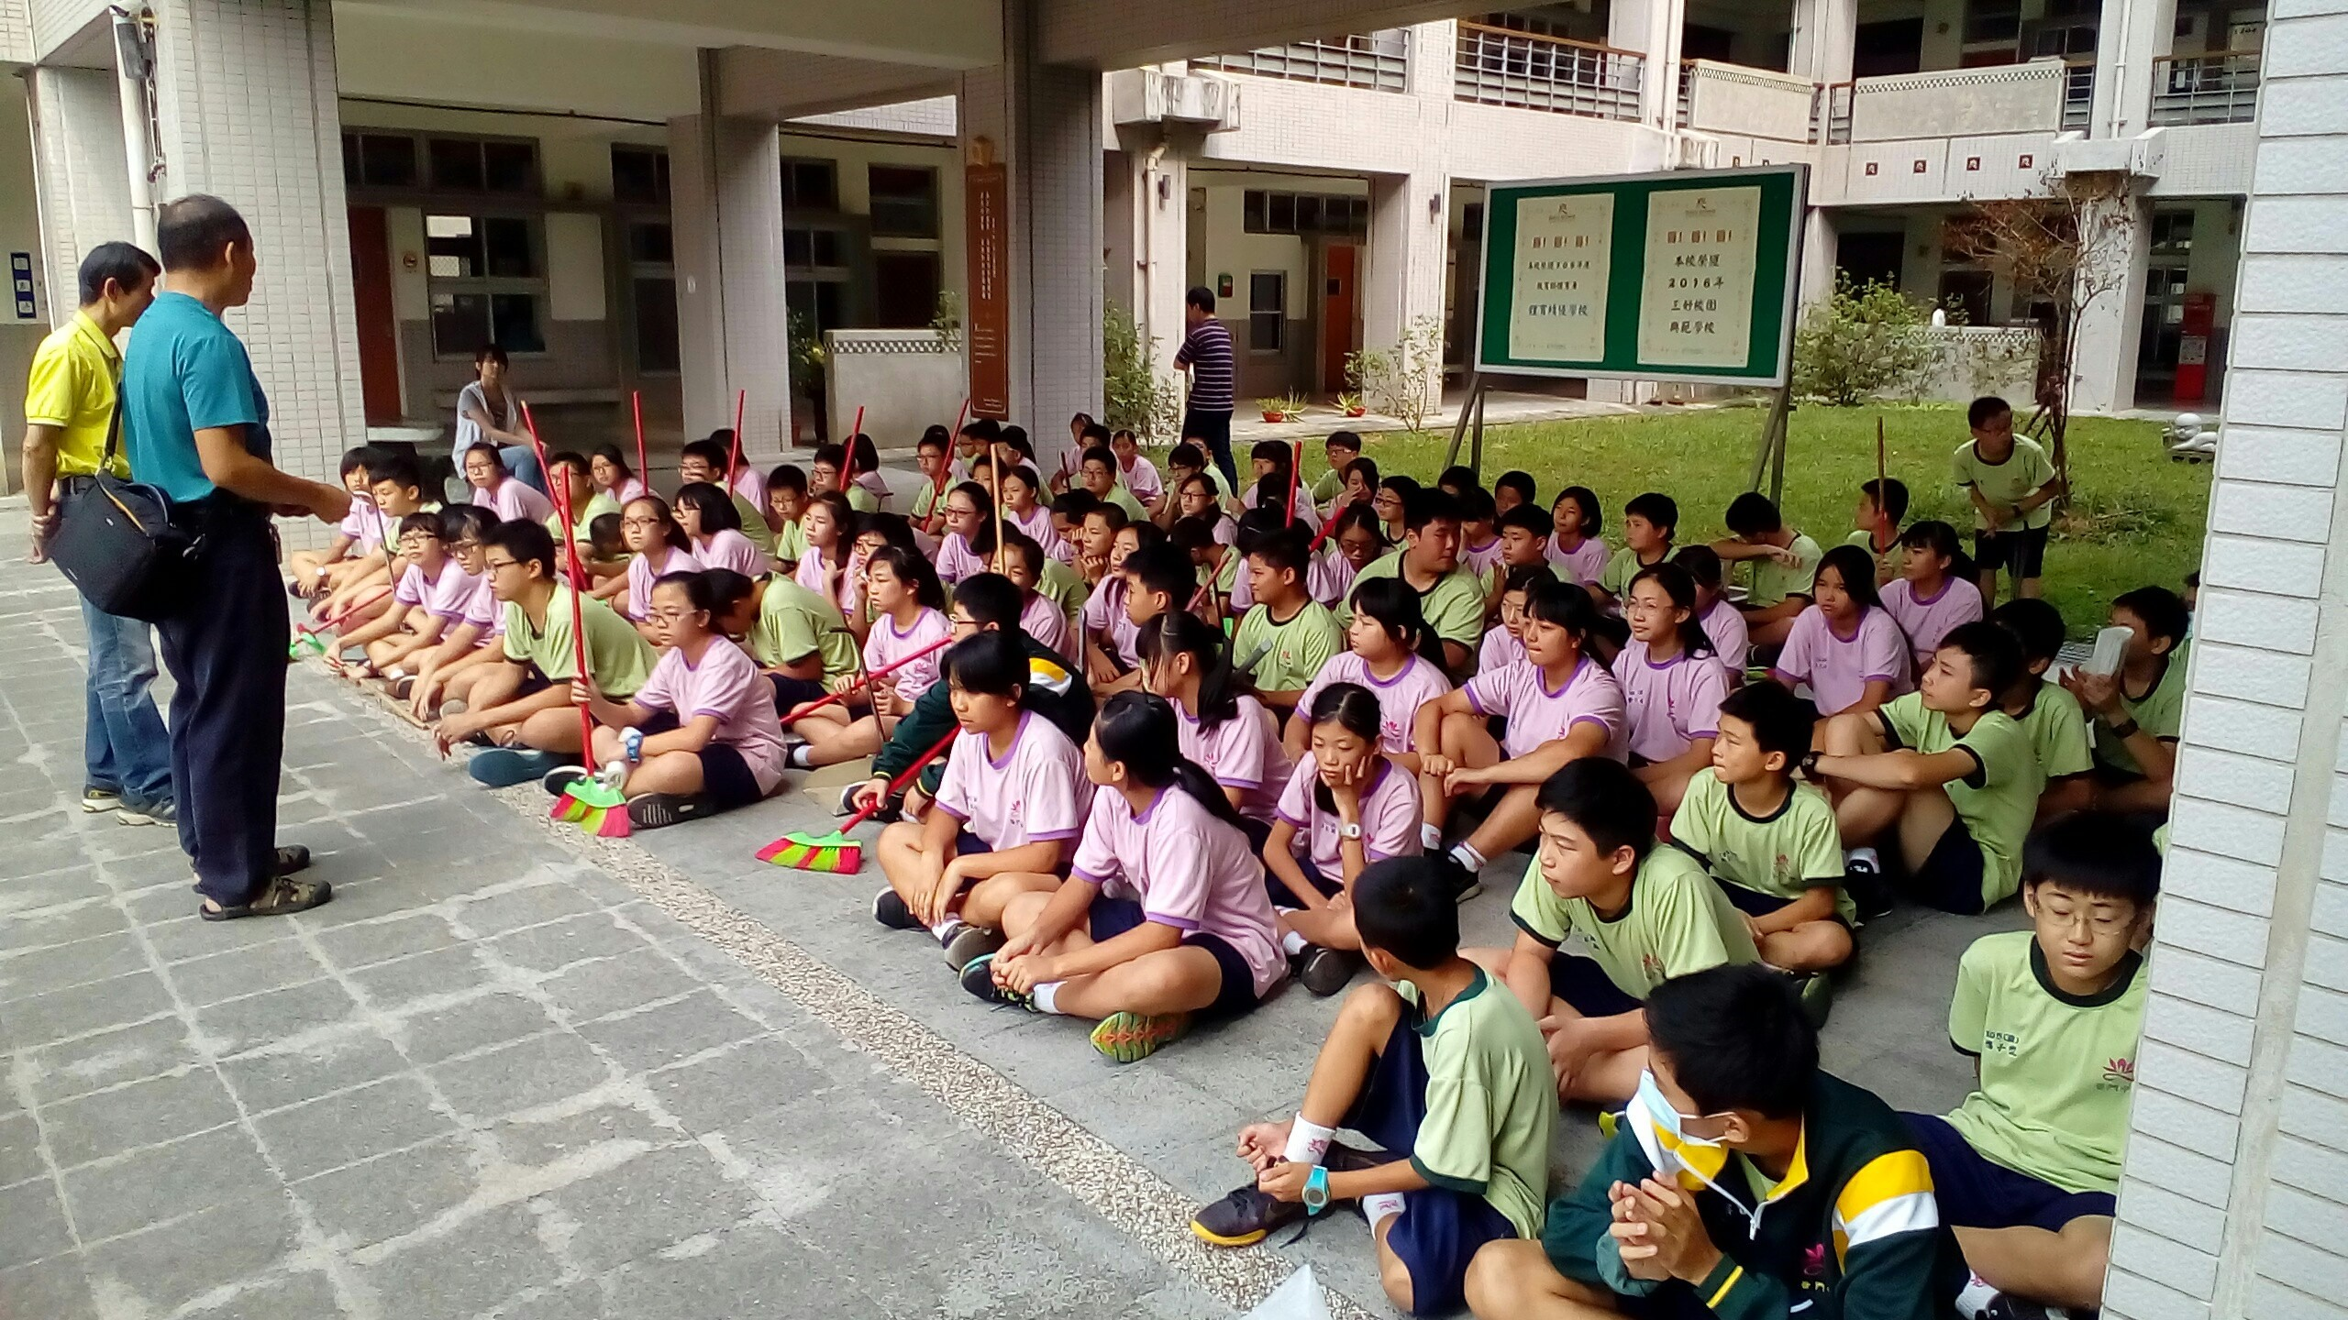
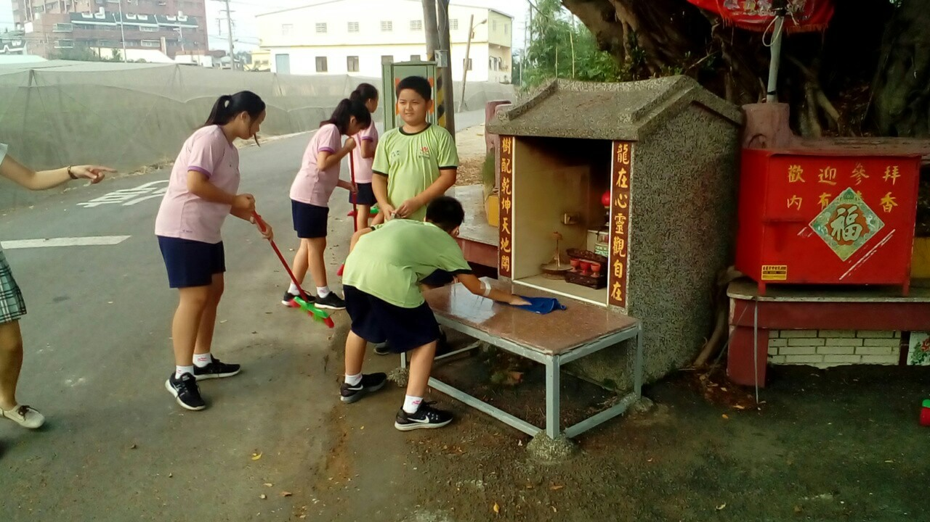

活動照片
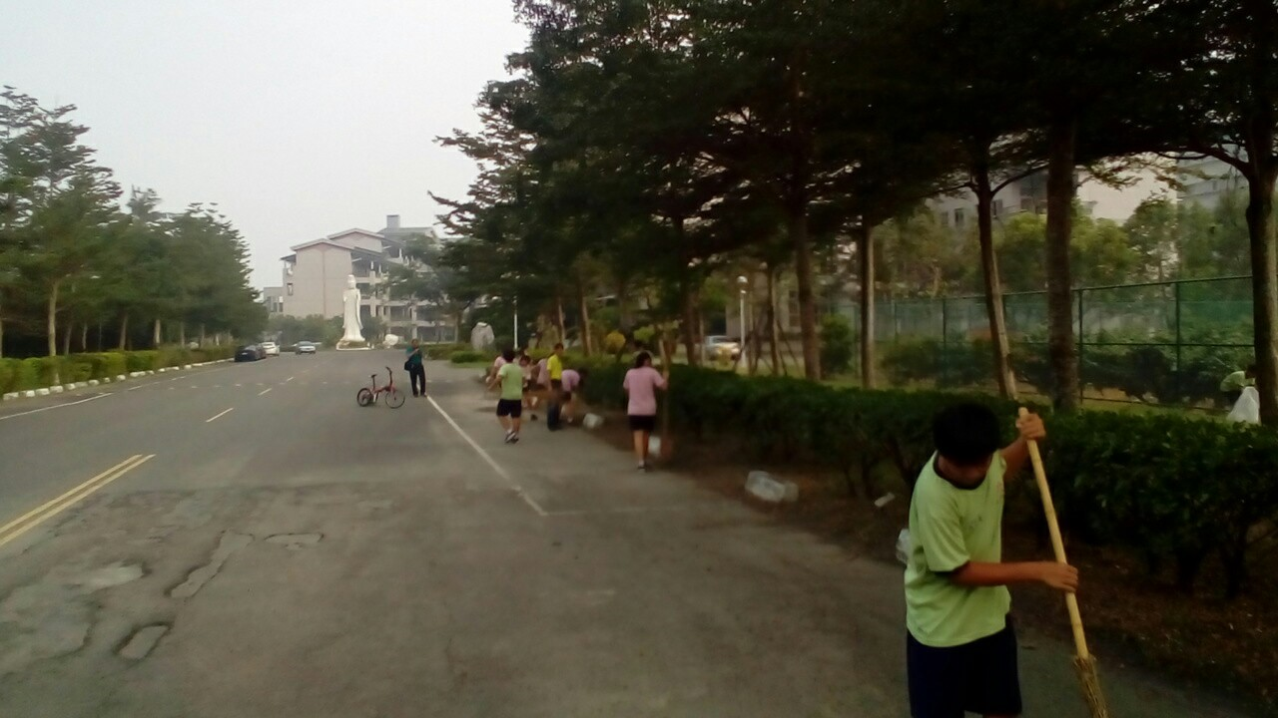
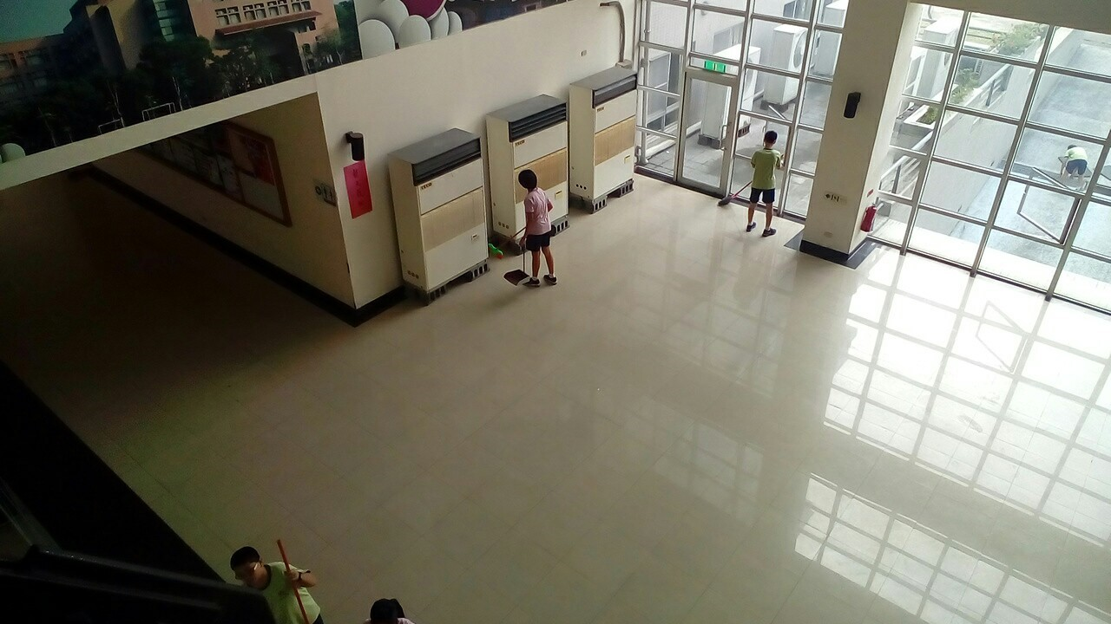

活動照片
